
AÇÃO DE PRESTAÇÃO DE CONTAS
Organização Militar:
350 BATALHÃO DE INFANTARIA
( BATALHÃO LUIZ BARBALHO BEZERRA )
Nº de Núcleos: O1
Relatório Final
Conclusão das atividades de 2022/2023
2022/2023


MINISTÉRIO DA DEFESA

SECRETARIA DE PESSOAL, ENSINO, SAÚDE E DESPORTOPROGRAMA FORÇAS NO ESPORTE

DEMONSTRAÇÃO DE RESULTADOS

RELATÓRIO FINAL
Nome da Organização Militar: 350 BATALHÃO DE INFANTARIA { BATALHÃO LUIZ
BARBALHO BEZERRA ) - 350 BI
Posto/Nome Comandante: TC VANDO AZEVEDDO SILVA
Endereço: AVENIDA EDUARDO FRÓES DA MOTA
Número: 7.770 | Complemento:
Bairro: SUBAÉ
Município: FEIRA DE SANTANA |  |  | UF: BA
CEP: 44094-000
Telefone: (75) 3603-7900 |  | Fax: (75) 3603-7958
Celular:
Endereço eletrônico: comsoc35bi@yahoo.com.br
Número: 7.770
As atividades são desenvolvidas:
( x ) nas instalações da OM ( ) em instalações externas Especificar:
Quantidade de Núcleos que a OM possui: 01.
Quantidade de beneficiados cadastrados: 63.
Relatório referente ao resultado das atividades relativas ao ano de 2022/23.

DADOS CADASTRAISDOS RECURSOS HUMANOS
Coordenador do Programa na OM: 2º Ten Medeiros (Prof de Judô e OTFM do Batalhão)
E-mail: luizafonsomedeiros587@gmail.com contatos: (79) 99172-0190
Coordenador de Núcleo 01: João Paulo de Souza Reis
contatos: (75)99120-6529 E-mail: jpsreis22@yahoo.com.br
Formação: Educação Física
Monitor(es) do Núcleo 01 :
Monitor OI: 3º Sgt Elton ( Calção preto do batalhão) contato: (12) 98184-4527
Monitor 02: 3º Sgt Giovanni Lima contato: (75) 99295-6843
Monitor 03: 3º Sgt Lucas Moreira ( Cursando educação Física) contato: (75) 98887-7258

- PÚBLICO ALVO
- Meta Total de beneficiados pactuada: (63)
- Quantos beneficiados foram inscritos no projeto? (63)
- Os beneficiados inscritos estão cadastrados no Sistema do Ministério do Esporte?
- SIM ( X ) NÃO ( ) PARCIAL ( )
- Se negativo ou parcial, qual o motivo?
- Nada consta.
- As vagas disponíveis foram preenchidas? SIM (X) NÃO
- Se negativo, explique:
- Nada consta.
- Quantos beneficiados estão atualmente cadastrados no Sistema do Ministério do Esporte? (O zero)
- Indique o número total de beneficiados atendidos pela OM: (63)
- Indique, por gênero, o número de beneficiados atendidos:
(40) do sexo masculino (23) do sexo feminino
Indique, por Faixa Etária, o número de beneficiados atendidos:
( O ) masculino
( 0 ) feminino
( O ) masculino
( 0) feminino
( 20 ) masculino
( 10 ) feminino
( 15 ) masculino
( 10 ) feminino
( 5 ) masculino
( 3 ) feminino
( 0 ) masculino
( 0 ) feminino Menores de 07 anos:
De 07 a 09 anos
De 10 a 12 anos
De 13 a 15 anos
De 16 a 18 anos
Acima de 18 anos

Foi identificado algum beneficiado com talento esportivo?
SIM (X ) NÃO( )
Obs.: Caso positivo o item 1.11, anexar ao presente relatório fotografias e um pequeno histórico de cada talento identificado, informando os dados pessoais, as potencialidades, perfil, origem do aluno e outras informações julgadas importantes.
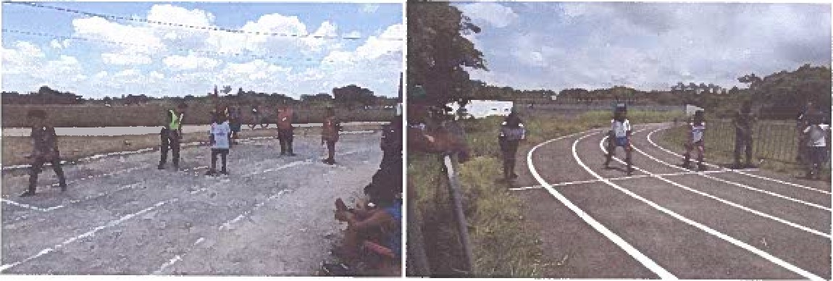

Janaine Bento de Jesus Leite, nascido em: 14/03/06 filho de Antônio Pereira de Jesus e Carmelita de Souza Bento. Mora no Condomínio vida nova II — AP 101, no bairro Aviário: Feira de Santana-BA. Apresentou uma aptidão fisica superior a dos demais, no desporto atletismo. Destacando-se na VII Olimpíada — Abac CG I realizada no 35 0 BI de II a 14 de outubro de 2018, sagrando-se campeã nas provas de salto em distância, 2.000 metros rasos, 400 metros rasos e 100 metros rasos e segundo colocado por equipe no revezamento 4/75metros.
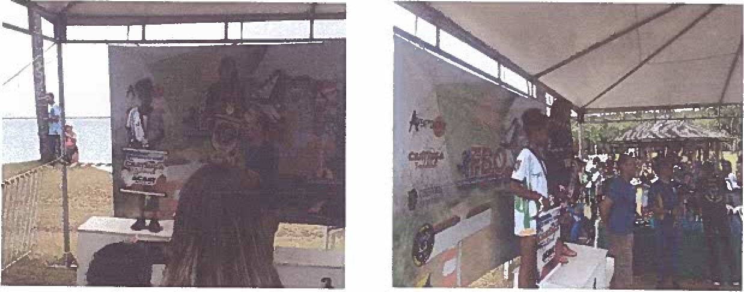
Angelina de Jesus Pinheiro, nascido em: 03!01/08 filho de Maria Gina Gonçalves Pinheiro. Mora na Rua Jonas Lirio 31-D, no bairro Aviário: Feira de Santana-BA. Apresentou uma aptidão fisica superior a dos demais nas competições de orientação e no atletismo. Destacando-se na V Etapa do Campeonato Baiano de Orientação realizado na praia de INEMA garantiu o segundo lugar na sua categoria D 21 E.
Cristian Oliveira Soares, nascido em: 24/01/05 filho de Manoel Alberto Soares e Estelita Maria Pereira. Mora na Rua Pindorama 60, no bairro Eucalipto: Feira de Santana-BA. Apresentou uma aptidão fisica superior a dos demais na Natação. Destacando-se no 20 Festival Motopel de Desportos Aquáticos do 1 0 BEIC garantiu o segundo lugar na sua categona.
- Ainda, caso positivo o item 1.11, relacionar nominalmente os talentos, com as respectivas datas de nascimento, no campo abaixo
NOME | IDADE
Janaine Bento de Jesus | 12
Angelina de Jesus Pinheiro | 11
Cristian Oliveira Soares | 14
- Houve interrupção do atendimento aos alunos do Programa no núcleo?
SIM ( x ) NÃO ( )
- Caso positivo o item 1.13, informar os motivos, períodos relativos, o período de compensação e se o novo período foi suficiente para a conclusão do objeto e metas pactuadas.

2. DIVULGAÇÃO PROFESP

2.1 Foi promovida alguma ação relativa à divulgação para conhecimento do Programa

Segundo Tempo / Forças no Esporte.
SIM ( ) NÃO ( X )

2.2. Se positivo, anexar um relatório sucinto, com foto elou cópia das matérias, identificando cada matéria e o meio de divulgação utilizada.
3. IDENTIFICAÇÃO VISUAL DOS NÚCLEOS/LOCAIS
  - Está sendo mantida a identificação visual com material do Programa Segundo Tempo /
Forças no Esporte?
( x ) SIM, todos
( ) SIM, parcialmente
( ) NÃO
  - Na hipótese de identificação parcial ou não identificação dos núcleos, justifique:
Nada Consta.
- FUNCIONAMENTO DOS NÚCLEOS

  - PERÍODO DE EXECUÇÃO
    - Data de início das atividades em 2022? 03/11/2022

    - Data de término das atividades em 2023? 06/04/23
    - Houve algum evento de abertura elou encerramento de atividades
SIM ( x ) NÃO ( )
    - Se positivo, especificar no campo abaixo e anexar relatório ou matéria de divulgação, com fotos e fatos relevantes:
ssdgfrtgjhhjnt
Foi realizado evento de Formatura do PROFESP 2022 no 35 BI com a presença de pais e alunos, para conhecimento das áreas de atividade, e ver de perto o trabalho realizado pelos profissionais da equipe do PROFESP, onde podemos perceber uma enorme satisfação dos familiares.

4.2. DESENVOLVIMENTO DAS ATIVIDADES ESPORTIVAS E COMPLEMENTARES
4.2.1. Quais as modalidades esportivas desenvolvidas em 2022/23, por grupos de alunos, sexo e faixa etária?
Futebol, Futsal, Basquete, Voleibol, Handebol, Atletismo, Judô, Orientação e Atividades. Recreativas. Todas as atividades foram oferecidas para todas, porém os níveis de exigências oferecidos foram de acordo com maturidade dos grupos.
4.2.2.Todos os alunos tiveram acesso às modalidades esportivas ofertadas?
SIM ( X ) NÃO ( )
4.2.3. Caso negativo o item 4.2.2., qual o quantitativo de beneficiados?

4.2.4. Qual a freqüência do atendimento/oferta a cada beneficiado?
3x por semana.
4.2.5. Foram desenvolvidas atividades complementares?
SIM (X ) NÃO ( )
4.2.6. Justificar o item 4.2.5, detalhando, caso positivo, a forma e o período, e apresentando os documentos probatórios relativos:
Palestras - promoção de palestras expositivas utilizando diferentes profissionais para informar e debater questões temáticas como cidadania, prevenção às drogas, saúde, planejamento familiar, sexualidade, entre outras, com os adolescentes e a equipe.
Atividades Físicas - visa estimular a prática de esporte, como uma alternativa à melhoria de qualidade de vida, desenvolver o vigor fisico dos adolescentes e promover noções básicas em algumas modalidades como: natação, atletismo, musculação, voleibol, futebol, entre outras.

Comportamento e Medidas Disciplinares - os adolescentes devem apresentar postura e linguagem compatíveis com o ambiente militar. O relacionamento entre os envolvidos no projeto será baseado nos preceitos de disciplina e respeito mútuos. Faltas e atrasos também serão objetos de avaliação sobre o desempenho dos adolescentes e, caso sejam inevitáveis, deverão ser justificadas pelos pais/responsáveis por escrito, utilizando um formulário próprio do projeto.
Caso ocorra falta grave, serão observadas algumas medidas disciplinares. Os pais dos adolescentes serão notificados por escrito sobre, a falta cometida e a medida disciplinar aplicada, que deverá, sempre que possível, obedecer a seguinte ordem:
Advertência Verbal; Suspensão; e
Exclusão do Programa.
4.2.7. As atividades tiveram acompanhamento didático-pedagógico?

SIM ( ) NÃO (X)
4.2.8. Número de arquivos anexados, relativos a este item: Nada Consta.
4.3. MATERIAIS ESPORTIVOS E UNIFORMES
    - Os Núcleos foram supridos com os materiais esportivos e uniformes enviados pelo
Ministério do Esporte?
SIM ( ) NÃO( ) PARCIAL (x)
    - Todos os materiais e uniformes foram utilizados durante o período de desenvolvimento das atividades?
SIM ( x ) NÃO( ) PARCIAL ( )
    - Caso negativo o item 4.3.2., quantificar os itens remanescentes, para avaliação quanto à destinação.

4.4. RECURSOS HUMANOS
4.4.1 No total, quantos Coordenadores de Núcleo(Professores) e Monitores foram contratados?
(0) Professores (0) Monitores
4.4.2. Especificar o processo empregado, as dificuldades elou facilidades encontradas.


4.4.3. Além dos recursos humanos contratados, qual o quantitativo de pessoal orgânico e/ ou voluntários externos empregados na condução das atividades do PROFESP?
01 Coordenador 20 Ten (350 BI); 03 Supervisor 3 0 Sgt (350 BI);
03 Soldados (35 0 BI);
01 Professores de Educação Física (Voluntários);
01 Médico (35c BI); 01Dentistas (35º BI);
4.5. REFORÇO ALIMENTAR
4.5.1. Está sendo assegurada a oferta de duas refeições por dia de atividade?
SIM ( x ) NÃO( )
4.5-2. Qual a alimentação servida no(s) núcleo(s)?
( ) Lanche
( ) Refeição
( x ) Café e Almoço
4.5.3. O preparo e fornecimento do reforço alimentar é realizado elou supervisionado por pessoal especializado? Qual?
( ) Nutricionista
( ) Gestor de subsistência
( x ) Outros. Especificar: Militares da especialidade de Cozinheiro.
4.5.4. Anexar relatório sucinto com fotos das atividades e dados qualitativos e quantitativos da ação alimentação.


Reforço Alimentar — O café da manhã é fornecido por volta das 0800h. A alimentação compreende frutas, sucos, café, leite, pão, cuscuz, aipim, batata doce, barras de cereal. O almoço possui um cardápio valiado, contando com 10 (dez) militares profissionais capacitados da equipe de cozinha do 35 0 BI, tendo sido recebido de recurso R$ 25.500,00 reais destinados a etapa de alimentação do programa. Todos os jovens atendidos (63) estão municiados com duas alimentações, o que possibilita para alguns a única alimentação do dia, pois muitos não têm o que comer em suas residências.
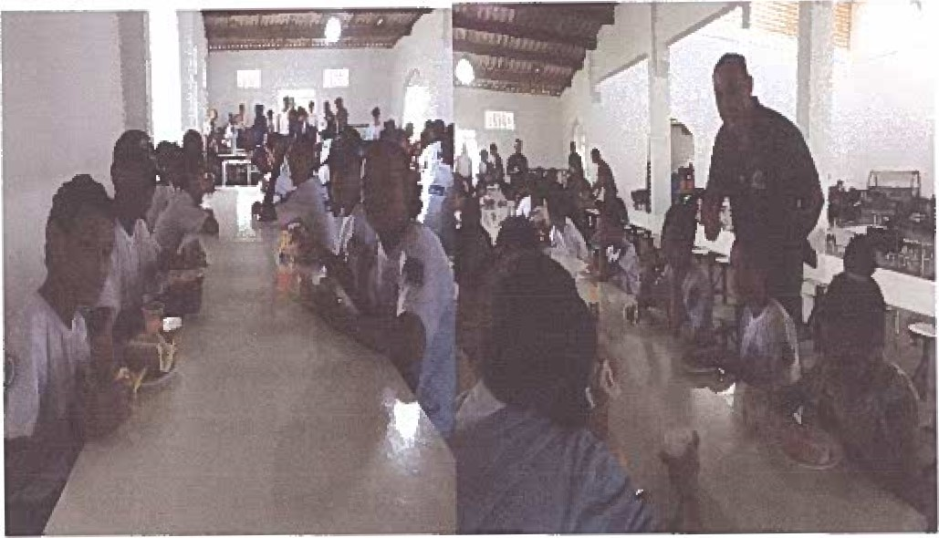
REFEITÓRIO
5. RESULTADOS ALCANÇADOS
Objetivo Geral: Democratizar o acesso ao esporte educacional de qualidade, como fòrma de Inclusão social de crianças e adolescentes em situação de vulnerabilidade social, e desenvolver o vigor tisico dos adolescentes promovendo noções básicas em algumas modalidades.
Objetivo Específicos:
- Oferecer práticas esportivas educacionais, estimulando crianças e adolescentes, preferencialmente matnculadas nas escolas públicast a manter uma interação efetiva que contribua para o seu desenvolvimento integral;

- Oferecer condições adequadas para a prática esportiva educacional de qualidade;
- Desenvolver valores sociais;
- Desenvolver o aprendizado de forma ampliada, com base numa formação geral;
- Garantir a presença dos adolescentes na escola formal propiciando o ingresso/regresso/ sucesso/permanência escolar;
- Propiciar esportes e cultura, através das atividades diárias, campeonatos e visitas a museus, etc.;
- Desenvolver acompanhamento individual e familiar nas comunidades de origem dos adolescentes;
- Fortalecer os vínculos familiares naturais:
- Promover o protagonismo juvenil visando o desenvolvimento da família e da comunidade;
- Capacitar os adolescentes, por meio do desenvolvimento de habilidades e aquisição de competências que os qualifiquem para o bom desenvolvimento de atividades profissionais;


- Atividades que contribuam para o desenvolvimento social e psicomotor destes adolescentes; Orientar os adolescentes quanto aos direitos e deveres previstos no ECA — Estatuto da Criança e do Adolescente;
- Desenvolver características pessoais tais como: auto-estima, motivação, responsabilidade, organização, criatividade, comunicação e expressão, flexibilidade e capacidade de escuta; Desenvolver de aspectos fundamentais à realização de atividades grupais como: cooperação, planejamento, negociação, busca de informações, processo decisório e relações de trabalho; e
- Incentivar o contato com atividades culturais.
5.1 Como foram auferidos os resultados? se utilizado(s) instrumento(s) específico(s), se houver. Nesse caso, apresentar como anexo:
Os alunos apresentaram ao final do projeto, melhoras significativas na área comportamental, pois eram indisciplinados e ao final já estavam adaptados a rotina do quartel, isso inclui, além da disciplina, responsabilidade, cooperação, trabalho em

equipe, valorização dos bens públicos, respeito e valorização da família. Tudo isso foi comprovado pela observação diária e pelos relatos dos próprios alunos, como também, pelos seus responsáveis.
Com relação aos desportos praticados, houve melhoras significativas, pois despertou o gosto pelo esporte e suas preferências. Muitos nunca tiveram a oportunidade de entrar em uma piscina, e por meio do projeto tiveram essa experiência. Quem não sabia nadar teve orientações básicas e aqueles que já sabiam aprimoraram e puderam experimentar outros estilos. Tal fato ocorreu em todos os esportes praticados.Os alunos tiveram palestras sobre os beneficios que o esporte traz para o corpo e a mente. Depoimentos colhidos junto aos adolescentes na avaliação final:
- "Aprendi alguns esportes e a respeitar o próximo. Fiquei mais responsável"
- "Aprendi a ser um cidadão, conheci meus direitos e deveres. Estou mais responsável" "Fiquei mais responsável e penso em estudar mais para um dia estar aqui como um
- Sargento"
- "Melhorei meu relacionamento com meus pais e minha irmã"
- "Aprendi a ser um cidadão. Fiquei mais calmo e educado com os outros e com meus pais"
- "Aprendi muitas coisas, mas o que mais se destacou foi a responsabilidade e a cidadania" "Aprendi a ser mais responsável, educado e principalmente a união com os amigos ' "adquiri conhecimentos sobre cidadania, sobre respeito, direitos, deveres e trabalho em equipe"
  - Caso não tenham sido alcançados todos os resultados esperados, justificar as razões apresentando as medidas adotadas:
Nada Consta.
  - Houve avaliação de impacto e sua conclusão?
SIM (X ) NÃO( )
5.4. Caso positivo o item 5.3., descrever:
AVALIAÇÃO DE RESULTADOS E IMPACTO
Dados de Avaliação
ESPORTE ÍNDICES OBTIDOS MEIOS DE VERIFICAÇÃO

RECREAÇÃO 90% apresentaram aceitação satisfatória e
10% apresentaram dificuldade de relacionamento. Observação visual durante as aulas.
VOLEI 100% tomaram conhecimento das regras e dos ftndamentos. Observação visual durante as aulas.
FUTEBOL 100% tomaram conhecimento das regras e dos ftndamentos. Observação visual durante as aulas.
ATLETISMO 60% destacaram-se em corrida anaeróbia e
40% na corrida aeróbia. Observação visual durante as aulas.
JUDÔ 85% teve contato com a modalidade
15% não quis participar e ficou na observação visual durante as aulas.
— 14
5.5. Número de arquivos anexados, relativos a resultados: Foto de Exame Biométrico.
- ACOMPANHAMENTO PEDAGÓGICO -VISITAS
6.1. Esta OM recebeu visita de acompanhamento do Ministério do Esporte?
SIM ( ) NÃO( x )
- 2.Se positivo o item 6.1.,destacar as possíveis contribuições/orientaçöes recebidas no sentido do aprimoramento da execução e desenvolvimento da proposta pedagógica e anexar cópia do relatório, se recebido.
Nada Consta.
6.3. Esta OM foi auditada por Órgãos de Controle (TCU / CGU), no decorrer da execução do Programa?
SIM( ) NÃO( X)
- 4.Se positivo o item 6.3., indicar data e anexar cópia dos possíveis relatórios recebidos pela entidade. Ainda, se for o caso, informar as providências adotadas para o atendimento das recomendações geradas em decorrência da açäo do órgão de controle.
Nada Consta.
- ESPAÇO ABERTO
7.1. Este espaço foi reservado para que sejam apresentadas dúvidas, sugestões, recomendações, críticas ou demais manifestações que tenham por finalidade o aprimoramento do Programa Forças no Esporte para o seu funcionamento no ano de 2019:
Investimento para melhoria das instalações esportivas.
Ainda como sugestão, se faz necessário uma maior agilidade na
descentralização de créditos diversos, principalmente quando houver atividades que envolvam deslocamento dos envolvidos no Programa.

